**Actividades Factores de Riesgo del entorno físico PRL 1.**

2.

a) 3m de altura desde el suelo al techo. 2 m cuadrados de superficie libres por trabajador y 10 m cúbicos libres de volumen por trabajador

b) huella entre 26 y 36 cm y contrahuella entre 13 y 20 cm

c) 1 m mínimo de ancho

d) Hacia el exterior y no pueden estar cerradas con llave

6.

La utilización de una máquina en malas condiciones puede causar una serie de daños, tanto a los trabajadores como a las instalaciones. Estos daños pueden ir desde lesiones físicas hasta problemas de seguridad graves en el entorno laboral.

7.

Prohibido beber agua

Accesibilidad para personas con movilidad reducida:

Riesgo de frío

Indicacion de escalera de emergencia

Punto de reunión

Riesgo de atrapamiento

8.

a)

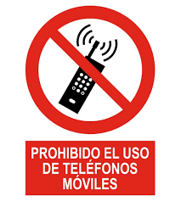

b)



c)

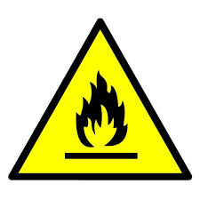

d)



e)



f)

